**Урок № 1**

**ТЕМА УРОКУ. Суть інформації, інформаційних технологій та їх класифікація.**

**МЕТА УРОКУ:**

***Навчальна*.** Розкрити суть інформації, інформаційних технологій та їх класифікація.

***Розвиваюча***. Розвивати кругозір, логічне мислення, пам'ять здобувачів освіти.

***Виховна***. Виховувати цікавість, допитливість.

**ОБЛАДНАННЯ:** Комп’ютери класу.

**ХІД УРОКУ**

**І*.* Організаційний момент.**

Перевірка присутності здобувачів освіти.

**Загальна характеристика теми.**

**ІІ. Вивчення нового матеріалу**

1. Поняття інформації та інформаційних процесів

Важливою складовою навколишнього світу є *інформація*. Інформація є одним з основних ресурсів суспільства. Інформація подається у вигляді мови, тексту, зображення, числових даних, графіків, таблиць тощо.

Інформація відноситься до абстрактних понять і проявляється вона в матеріальній формі в вигляді сигналів, вона включає в себе обмін зведеннями між людьми, обмін сигналами між живою і неживою природою, людьми і пристроями. Інформація зберігається у вигляді кодів, тому перед збереженням вона повинна бути закодована.

До *властивостей інформації* належить: корисність, актуальність, достовірність, об’єктивність, повнота, нематеріальність.

Термін інформація походить від латинського informatio, що означає пояснення, освідомлення. Відповідно до закону України «Про інформацію»

*Інформація* – це документовані або публічно оголошені відомості про осіб, предмети, факти, події, явища навколишнього середовища, процеси, що відбуваються в ньому, незалежно від форми їх представлення, які зменшують степінь невизначеності, та неповноту знань про них.

Як один із видів інформації цей Закон виокремлює правову інформацію – сукупність відомостей про право, його систему, джерела, юридичні факти, правовідносини, правопорядок, правопорушення, їх розкриття тощо. Джерелами правової інформації є Конституція України, законодавчі й підзаконні правові акти, міжнародні договори та угоди, норми й принципи міжнародного права а також ненормативні правові акти, повідомлення засобів масової інформації, публічні виступи, інші джерела.

Діяльність сучасної людини пов’язана з різними інформаційними процесами. До інформаційних процесів належить пошук, збір, обробка, передача і збереження інформації, захист інформації.

Інформація в сучасному суспільстві стала важливим економічним, соціальним і політичним фактором. Особливо різке зростання обсягів інформації спостерігається в останні роки. Починаючи з 1990 р. обсяг інформації подвоюється за один рік. Оскільки для прийняття раціонального і своєчасного рішення потрібно обробляти інформацію великих об’ємів, що не можливо без використання технічних засобів, то відбувається інформатизація і комп’ютеризація суспільства, що забезпечить достовірне, своєчасне використання знань в усіх сферах людської діяльності. Створення і експлуатація інформаційних ресурсів нині більш, ніж на 90% виконується на обчислювальних машинах.

*Інформаційне суспільство* – це суспільство, до всіх сфер діяльності членів якого входять комп’ютери та комп’ютерні технології для здійснення інформаційних процесів.

В період переходу до інформаційного суспільства потрібно підготовити людину, що володіє сучасними технічними засобами і відповідними комп’ютерними технологіями, тобто має певний рівень інформаційної культури.

*Інформаційна культура* – це вміння цілеспрямовано працювати з інформацією, використовуючи для її створення, обробки, передачі і збереження комп’ютерні технології, сучасні технічні та програмні засоби.

*Правова інформатизація* – це процес створення оптимальних умов для максимально повного задоволення в інформаційно-правових проблемах різних суб’єктів на основі використання інформаційних ресурсів із застосуванням прогресивних технологій.

Головна мета правової інформатизації полягає в побудові загальнодержавної правової інформаційної системи, що охвачує всі регіони, вищі державні органи влади, правоохоронні органи, органи місцевого самоврядування тощо. В сфері правової інформатизації робота здійснюється за напрямками:

* інформатизація законотворчої діяльності;
* інформатизація правозастосовної діяльності;
* правове забезпечення процесів інформатизації.

Інформаційні системи класифікують за різними ознаками:

за ступенем автоматизації:

* ручні, у яких опрацювання інформаційних даних виконує людина;
* автоматизовані, у яких частину функцій (підсистем) керування або опрацювання даних здійснюють автоматично, а частину — виконує людина;
* автоматичні, у яких усі функції керування й опрацювання даних здійснюють за допомогою технічних засобів без участі людини.

за масштабом використання:

* одиночні, які реалізовано, як правило, на автономному персональному комп’ютері без обов’язкового під’єднання до комп’ютерної мережі та які містять декілька простих складових зі спільним інформаційним фондом;
* групові, які орієнтовано на колективне використання інформаційних даних і найчастіше побудовано на основі локальної комп’ютерної мережі;
* корпоративні, які орієнтовано на великі компанії з підтримкою територіально віддалених комп’ютерних інформаційних вузлів і мереж. Як правило, вони мають ієрархічну клієнт-серверну структуру зі спеціалізацією серверів;
* глобальні, які охоплюють територію держави чи континенту (наприклад, Інтернет);
* з штучним інтелектом, у яких керування й опрацювання даних здійснюється роботом або системою, що належить до Інтернету речей, на основі показів датчиків та спеціальних алгоритмів.

за сферою призначення (предметною областю, вказано лише деякі):

* економічна (функція управління на підприємстві);
* 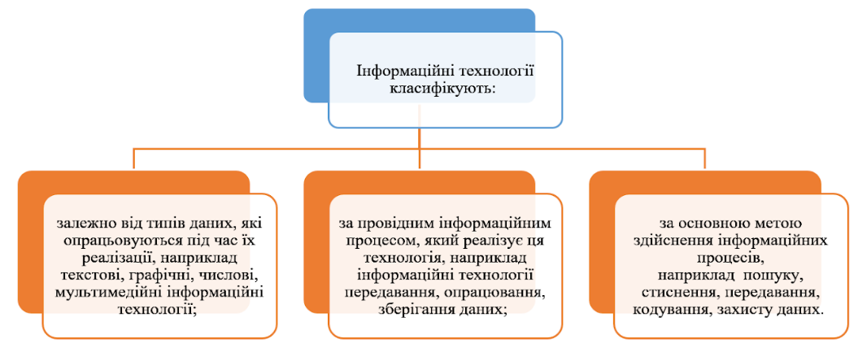медична;
* географічна;
* адміністративна;
* виробнича;
* навчальна;
* екологічна;
* криміналістична;
* військова.

**IІІ. Узагальнення і систематизація вивченого.**  
**ІV. Аналіз та підсумки уроку.**

Підводяться підсумки та робиться аналіз вивченого матеріалу.

**Домашнє завдання.** Конспект.